Отчет по лабораторной работе
Лабораторная работа № 8
Дмитрий Сергеевич Кулябов
Содержание

1 Цель работы
Познакомиться с операционной системой Linux. Получить практические навыки работы с редактором vi, установленным по умолчанию практически во всех дистрибутивах.

2 Задание
Задание 1. Создание нового файла с использованием vi 1. Создайте каталог с именем ~/work/os/lab06. 2. Перейдите во вновь созданный каталог. 3. Вызовите vi и создайте файл hello.sh 4. Нажмите клавишу i и вводите следующий текст. 5. Нажмите клавишу Esc для перехода в командный режим после завершения ввода текста. 6. Нажмите : для перехода в режим последней строки и внизу вашего экрана появится приглашение в виде двоеточия. 7. Нажмите w (записать) и q (выйти), а затем нажмите клавишу Enter для сохранения вашего текста и завершения работы. 8. Сделайте файл исполняемым.
Задание 2. Редактирование существующего файла 1. Вызовите vi на редактирование файла 2. Установите курсор в конец слова HELL второй строки. 3. Перейдите в режим вставки и замените на HELLO. Нажмите Esc для возврата в команд- ный режим. 4. Установите курсор на четвертую строку и сотрите слово LOCAL. 5. Перейдите в режим вставки и наберите следующий текст: local, нажмите Esc для возврата в командный режим. 6. Установите курсор на последней строке файла. Вставьте после неё строку, содержащую следующий текст: echo $HELLO. 7. Нажмите Esc для перехода в командный режим. 8. Удалите последнюю строку. 9. Введите команду отмены изменений u для отмены последней команды. 10. Введите символ : для перехода в режим последней строки. Запишите произведённые изменения и выйдите из vi. # Теоретическое введение
В большинстве дистрибутивов Linux в качестве текстового редактора по умолчанию устанавливается интерактивный экранный редактор vi (Visual display editor). Редактор vi имеет три режима работы: – командный режим — предназначен для ввода команд редактирования и навигации по редактируемому файлу; – режим вставки — предназначен для ввода содержания редактируемого файла; – режим последней (или командной) строки — используется для записи изменений в файл и выхода из редактора. Для вызова редактора vi необходимо указать команду vi и имя редактируемого файла: vi При этом в случае отсутствия файла с указанным именем будет создан такой файл. Переход в командный режим осуществляется нажатием клавиши Esc . Для выхода из редактора vi необходимо перейти в режим последней строки: находясь в командном режиме, нажать Shift-; (по сути символ : — двоеточие), затем: – набрать символы wq, если перед выходом из редактора требуется записать изменения в файл; – набрать символ q (или q!), если требуется выйти из редактора без сохранения. Замечание. Следует помнить, что vi различает прописные и строчные буквы при наборе (восприятии) команд.

3 Выполнение лабораторной работы
1)Создаем каталог с именем ~/work/os/lab06. (рис. ??).
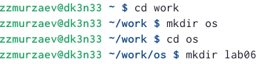
Команда mkdir
2)Переходим во вновь созданный каталог (рис. ??).
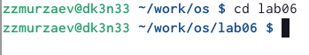
Команда cd
3)Вызываем vi и создаем файл hello.sh (рис. ??).
Команда vi
4)Вводим следующий текст (рис. ??).
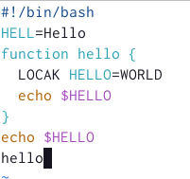
Клавиша i
6)Переходим в режим последней строки (рис. ??).
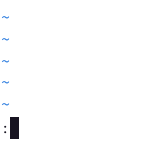
Клавиша :
7)Сохраняем текст и завершаем работу (рис. ??).
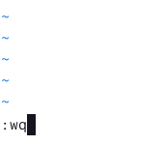
q, w, enter
8)Делаем файл исполняемым (рис. ??).
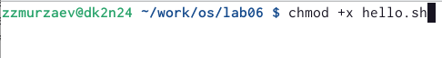
команда chmod
1)Вызываем vi на редактирование файла (рис. ??).
команда vi
2)Устанавливаем курсор в конец слова HELL (рис. ??).
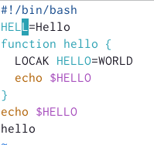
перемещение по файлу
3)Переходим в режим вставки и изменяем слово. Затем возвращаемся в командный режим (рис. ??).
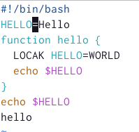
Клавиша i и end
4)Стираем слово LOCAL (рис. ??).
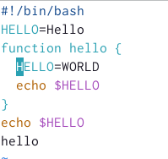
Клавиша x
5)Переходим в режим вставки, пишем local и возвращаемся в командный режим.(рис. ??).
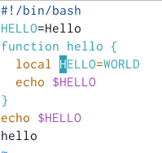
Клавиша i и end
6)Устанавливаем курсор на последней строке файла. И ставим после этого строку. (рис. ??).
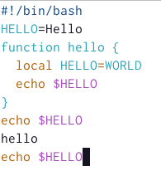
Клавиша G и i
8)Удаляем последнюю строку (рис. ??).
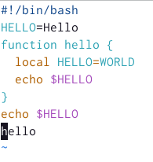
Команда dd
9)Отменяем последнюю команду (рис. ??).
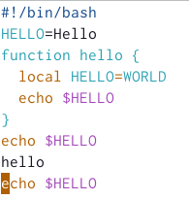
Команда u
10)Записываем произведенные изменения и выходим из vi. (рис. ??).
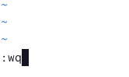
Клавиши :, w. q, enter

4 Выводы
Познаомились с операционной системой Linux. Получили практические навыки работы с редактором vi, установленным по умолчанию практически во всех дистрибутивах.

Список литературы

